3ème conseil d’école Vendredi 16 juin 17H30
Présents : 4 représentants de parents (Mmes Bany Aurieux Chaussepied, Peslier ,M Goileau ), M Gadbin maire de la commune, Mme Lardeux adjointe aux affaires scolaires , M Thebault DDEN, les 7 enseignants.
Excusés : M l’inspecteur
Prévision des effectifs pour 2017/2018 ; elle tient compte des changements connus à ce jour :
24 rejoindront la 6e, 5 départs prévus pendant les vacances (déménagement, changement d’école), 19 enfants (18 PS ET 1 GS) devraient être inscrits pendant le mois de juin .
(à ce jour, le directeur a reçu 17 dossiers remplis de PS)

TPS | PS | MS | GS | CP | CE1 | CE2 | CM1 | CM2 | Total
 | 21 | 22 | 18 | 16 | 24 | 19 | 23 | 17 | 160
6 (rentrée 01/2018) | 21 | 22 | 18 | 16 | 24 | 19 | 23 | 17 | 166

II Première approche des répartitions

Le conseil des maîtres du 9 juin dernier a réfléchi à la répartition. Elle est susceptible d’évoluer d’ici à la rentrée prochaine ; elle sera dans la mesure du possible affichée en toute fin d’année scolaire mais pourra faire l’objet de modifications ou d’ajustements jusqu’à quelques jours avant la rentrée.

Répartition :

- Nous allons privilégier l’apprentissage de la lecture. Nous privilégions donc les deux classes avec un CP.
- Les autres niveaux séparés seront équilibrés.
- Cette répartition permettra l’accueil des TPS (nés en 2015) en janvier (Au moins 6 possibles non inscrits pour l’instant).
- Pour les PS, l’accueil pourra se faire progressivement, en invitant les parents à les mettre dans un premier temps le matin.
- Une rentrée sera proposée en janvier 2018 pour l’accueil d’enfants nés en 2015 (au moins 6) en fonction des places disponibles ; ils seront en TPS. Ils seront inscrits peu avant cette période et ne pourront être comptabilisés par l’inspection Académique en septembre .
- Les enfants seront répartis selon l’âge de naissance. Il y aura des exceptions possibles pour les jumeaux ou une demande spécifique liée à des difficultés particulières (signalement RASED...)

Mouvement
- Monsieur Bir prendra sa retraite officiellement le 1er septembre.
- Monsieur Cornu est nommé directeur. Nous ne connaissons pas encore le collègue qui effectuera la décharge de direction.
- Madame Blanchemaison a obtenu sa mutation pour un autre département. Mme Huidal (qui vient de l’école Pierre Martinet) est nommée à titre définitif et prendrait la classe des CE2/CM1.
- 2 stagiaires en formation (à mi-temps) seront nommés à titre provisoire fin juin et prendront la classe de cm1/cm2.

Bilan du projet d’école (2014-2017)
Présentation du document . (voir annexe ) Ce document sera transmis à l’inspection académique pour le 30 juin.
Un nouveau projet d’école sera élaboré l’année prochaine par la nouvelle équipe.

Projets 2016/2017 : bilan

Chant choral
- Les CM2 et les CM1/CE2 ont présenté le résultat d’un travail d’une année le 30 mai lors du concert « avant le printemps » aux ursulines. Cette soirée a été très appréciée.
- Les 3 classes de MS/GS, GS/ CP et CE1 /CE2 présenteront le fruit de leur activité danse le 20 juin aux coudriers. 2 créneaux horaires seront proposés. Autres projets, interventions et sorties : spectacles du carré, art contemporain à la chapelle du Gèneteil , compagnie Bodobodo et le pays de Château-Gontier pour « juste une cachette, cinéma, prévention routière (permis piéton et cycliste), permis internet, lutte contre le harcèlement, journées citoyennes, concert rock, escalade …
L e directeur rappelle que la plupart de ces sorties et activités sont répertoriées dans le tableau proposé lors du second conseil d’école et visible sur le site de la commune et affiché avec les compte-rendus des conseils d’école sur les panneaux aux entrées des 2 écoles.
Les enseignants ont trouvé ces sorties et activités riches et très intéressantes et remercient vivement l’association de parents d’élèves ainsi que tous les partenaires : gendarmerie, parents, JCE, lion’s club, pays de Château-Gontier, parents accompagnateurs...
Remarque : achat d’une structure supplémentaire visible dans la cour de maternelle grâce à l’association de parents.

Sorties exceptionnelles
Grâce aux bénéfices de l’association des parents, les enfants ont pu ou vont bénéficier de deux sorties exceptionnelles à la galerie sonore à Angers et sur le site des Renaudies . Les enseignants ont apprécié la qualité éducative de la première sortie et le professionnalisme des animateurs qui encadraient les visites.

. D’autres intervenants très précieux
Nous remercions madame Couturier de l’association « Lire et faire lire » Un bilan de l’action a été réalisé et envoyé.
Nous remercions toute l’équipe de la bibliothèque pour leur dévouement et leurs propositions tout au long de l’année (prix bull’gommes, participation à la soirée doudou pyjama , lecture de contes…) .

Journée découverte des parents : mardi 4 juillet à 17H30
Nous recevrons ce 4 juillet, 18 enfants de 2014 (ils sont 21 dont 3 déjà inscrits depuis janvier). Nous leur ferons découvrir toutes les installations scolaires et périscolaires.

Journée d’intégration pour les petits
Madame Couturier, enseignante des PS, recevra les enfants de 2014, le mercredi 30 août de 9H à 12H pour des ateliers d’intégration.
Les parents qui ont connu ces ateliers soulignent l’importance de ce temps d’échange parents/enfants/enseignant. Le conseil d’école remercie Madame Couturier pour son engagement sur ce jour de vacances !

Fête d’école
Le directeur tient à rappeler :
L’école ne présente que des productions issues de projets travaillés pendant l’année scolaire. Il n’est pas question de « dresser » des enfants sur une petite période hors projet… pour un spectacle de fin d’année ! Etant donné le nombre de projets mobilisant les élèves des différentes classes et leurs enseignants lors de ces soirées ( soirée doudou pyjama pour les maternelles, chant chorale « avant le printemps » pour les classes de CE2/CM1 et CM2, soirée danse pour les élèves de MS/GS, GS/CP et CE1 CE2…), l’école ne proposera donc pas de production le 30 juin .
La salle (des coudriers) trop exigüe et les impératifs inhérents aux projets proposés (dates, disponibilités des intervenants) tout au long de l’année nous obligent à présenter le fruit du travail des enfants de façon fractionnée (on ne peut réunir l’ensemble des familles dans une seule salle ), à un autre moment que la fête de fin d’année et parfois même ailleurs qu’à Coudray : ce fut par exemple le cas pour le projet « avant le printemps », aboutissement d’un travail de toute une année scolaire, encadré par des professionnels (chef de chœur, musiciens, choristes…) et présenté le 30 mai dernier dans l’écrin remarquable des Ursulines ; cela permet aussi à certains parents de découvrir gratuitement cette salle de la communauté de communes de Château-Gontier. Ce fut un moment exceptionnel que ce soit dans l’esprit et le cœur des enfants ou dans ceux de leurs parents et enseignants. L’école de Coudray a déjà participé à de tels projets porteurs par le passé et continuera certainement à le faire .

Projets 2017/2018
Projet musical de la PS au CP transmis au conservatoire de Château-Gontier. Ce projet vient d’être accepté .
D’autre part, un autre projet musical concernant essentiellement les élèves de cycle 3 sera proposé par les enseignants concernés et le conseiller pédagogique en musique , M Marc Nicole .
Toutes les actions habituelles (carré, cinéma , permis, journées citoyennes…) seront dans la mesure du possible reconduites . Idem avec la médiathèque et la bibliothèque (prix bull’gommes, soirée doudou pyjama…)
Possibilité d’un spectacle gratuit dans le cadre du festival de la BD du pays de Château-Gontier le 29/09/2017 (esprit contes à bulles comme dans le passé ) proposé du CE1 à la terminale( !)avec 2 créneaux (10h à 11h00 et 14h30 à 15h30)
Classe découverte : nous attendons la nomination des deux stagiaires pour prendre une décision.
Projet cirque . Une rencontre a eu lieu entre le directeur du cirque et les enseignants : les créneaux proposés ne conviendraient pas pour l’année prochaine et reste le problème de l’emplacement pour l’accueil des véhicules et installations de ce cirque.

Informatique
Suite aux concertations, bilans, devis, réunions (voir conseils d’école précédents)…effectués durant l’année scolaire, la commune a proposé un budget de 10 000 euros afin de renouveler progressivement le parc informatique existant. Il reviendra à la prochaine équipe pédagogique d’en établir les priorités. Intervention de M . Cornu futur directeur qui fait part d’informations obtenues lors de son stage de directeur concernant d’éventuels appels à projet auprès de l’Inspection académique pour les années à suivre, ces projets s’ils étaient acceptés pourraient ainsi compléter le budget alloué par la commune et obtenir un parc informatique plus conséquent. L’école constituera , dès que possible le dossier correspondant.
Cependant, il faut pour la rentrée renouveler d’urgence une partie de cet équipement et M Cornu présente le document suivant :
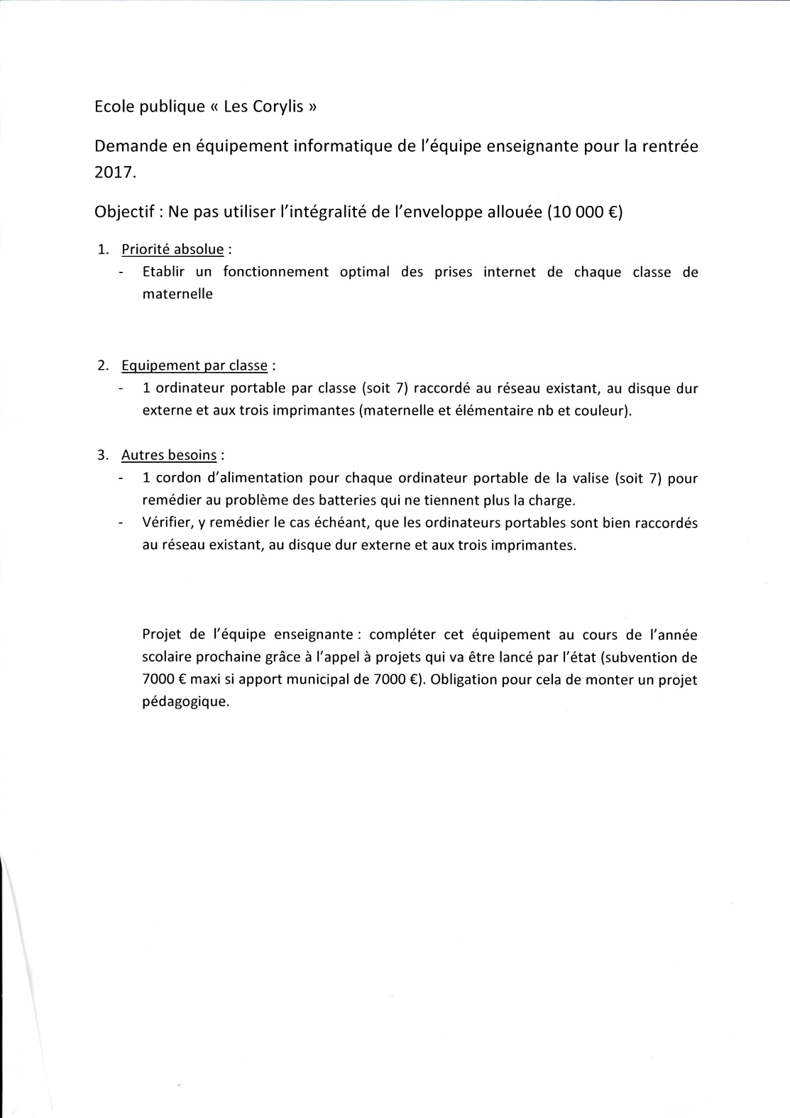

Travaux
Une liste de travaux sera transmise à la mairie pour cet été .Un grand ménage des classes de primaire est programmé : il aura lieu en juillet , les classes seront vidées préalablement à partir de la fin de la semaine28 par les jeunes de l’opération argent de poche.
Le directeur demande où en est le projet de mise en sécurité de l’école (alarme , verrous aux portes de classes, zone de stockage du matériel à risque ?…) suite au vol de cet hiver et des demandes spécifiques à la suite des exercices PPMS (cf rapport) ? Des demandes de subvention ont été faites par la commune à la préfecture mais pour l’instant n’ont pas eu de réponse…

Questions diverses

M le maire, suite en particulier aux sollicitations de la presse locale, demande la position du conseil d’école concernant les annonces sur les rythmes scolaires.
L e directeur rappelle les nombreuses concertations (réunions avec tous les partenaires concernés de l’école, PEDT réuni 2 fois cette année….) qui ont abouti à une évolution du fonctionnement horaire pour les TAP et les APC , proposition validée fin mai début juin par l’Inspection Académique ; aucun changement n’a été évoqué durant ces concertations , concernant un éventuel changement de la semaine de 4 jours et demi à 4 jours.
A deux mois de la rentrée, il paraît difficile de tout bouleverser sans prendre le temps de la réflexion, les interventions des différents partenaires étant déjà prévues, l’état et la Caf maintenant leurs aides à la commune pour l’année scolaire à venir. L’organisation de la semaine actuelle (4 jours et demi) sera donc maintenue pour la rentrée 2017.
Les représentants de parents évoquent la réunion qui a eu lieu la veille entre la commune et les parents d’élèves concernant la nouvelle organisation des TAP ; ils ont reçu d’ailleurs un certain nombre de retours (6) évoquant du mécontentement concernant cette nouvelle organisation et les tarifs désormais pratiqués .
Les représentants de la commune entendent ces demandes évoquées aussi lors de la réunion et en tiendront compte en adaptant leurs tarifs pour le périscolaire. Ils rappellent cependant le coût élevé de ces prestations et la charge supplémentaire en matière de personnel ( malgré les aides attribuées) et émettent des doutes sur la pérennisation de ce système ( en particulier les TAP) pour la rentrée 2018.
Les représentants de parents évoquent la demande (déjà évoquée lors de précédents conseils d’école) d’une ATSEM en GS /CP . M Cornu, au nom de l’école, a fait une demande auprès de l’Inspection académique pour engager 2 services civiques (30h par semaine ) . Une partie de ces aides pourra être affectée à la classe concernée .
Autre demande des parents d’élèves : Il serait bon d’équiper les toilettes utilisées par les élèves de poubelles . Cette proposition sera prise en compte.
Le directeur évoque l’usure de certains lits pour la sieste et demande à ce que certains soient remplacés progressivement. Réponse favorable du maire.
Le directeur clôt ce conseil d’école à 19h45.

